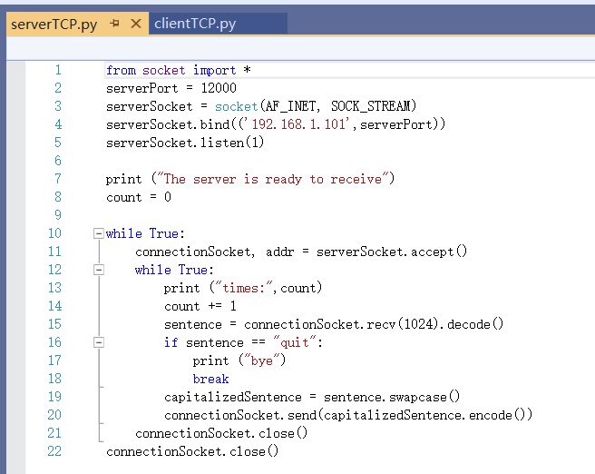

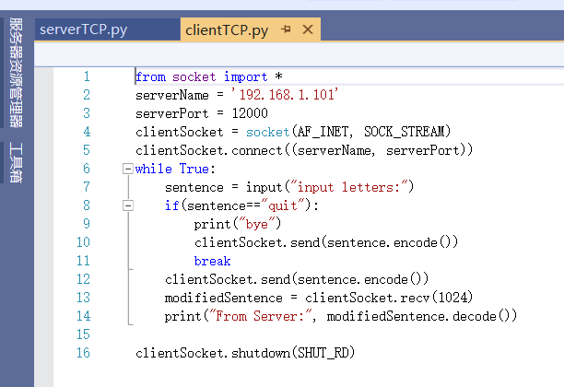

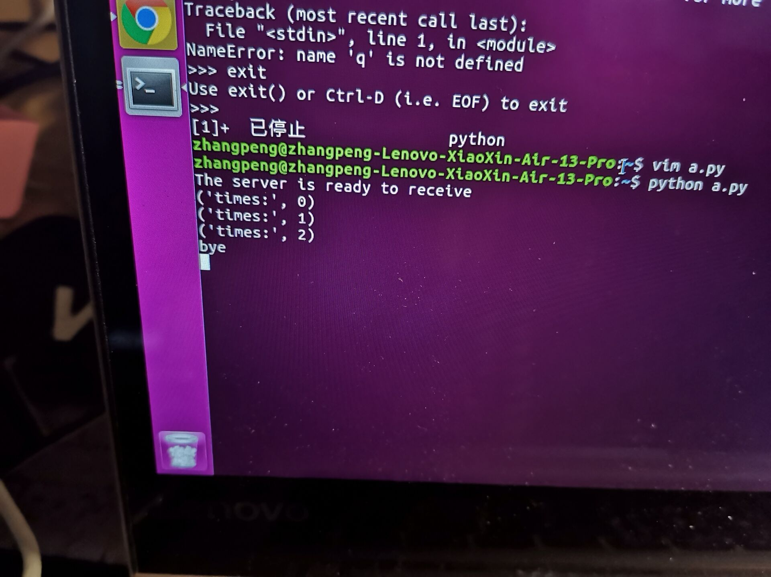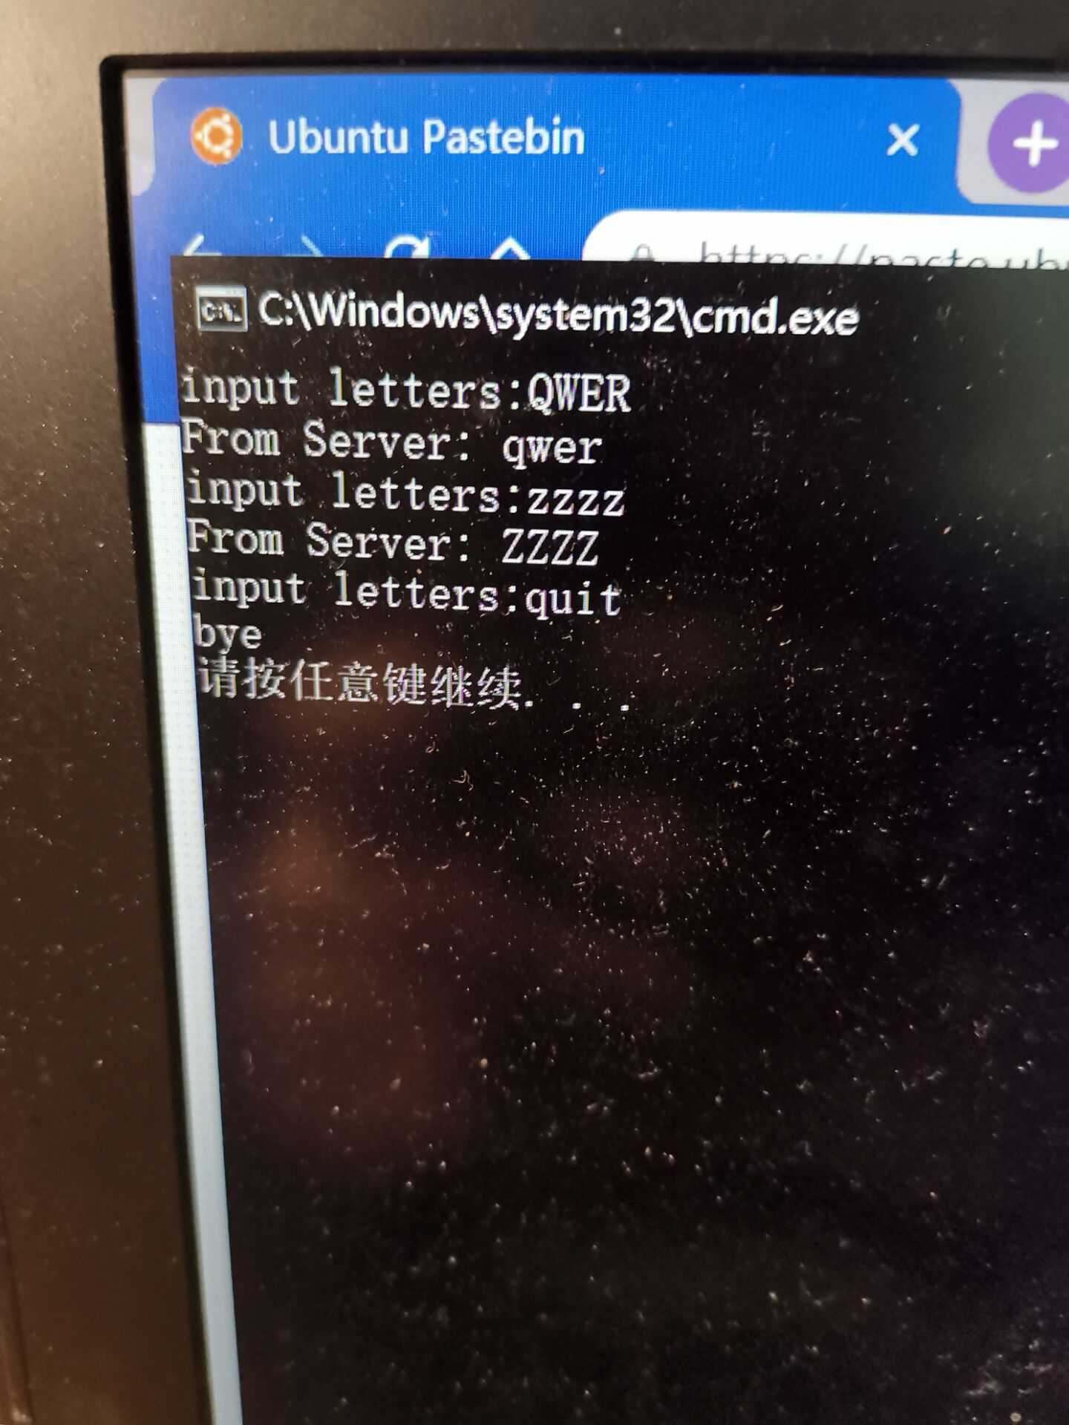

P1.

假定 A 向 S 的源端口号为 x， B 向 S 的源端口号为 y

a.

A 向 S 的源端口号为 x， 目的端口号为 23

b.

B 向 S 的源端口号为 y， 目的端口号为 23

c.

S 向 A 的源端口号为 23， 目的端口号为 x

d.

S 向 B 的源端口号为 23， 目的端口号为 y

e.

x y 可能相同

f.

不可能

P2.

从 B 到 C：

   左边的连接：源端口号 80，源 IP 为 B 的 IP；目的端口 26145，目的 IP 为 C 的 IP；

   右边的连接：源端口号 80，源 IP 为 B 的 IP；目的端口 7532，目的 IP 为 C 的 IP；

从 B 到 A：

   源端口号 80，源 IP 为 B 的 IP；目的端口 26145，目的 IP 为 C 的 IP；

P4.

a. 00111110

b. 01000000

c. a 中的第一、二字节变为 01011101、01100100

P7.

ACK 分组没有序号是因为接收方、发送方都不需要该序号。

P43.

流量控制将无法适用，因为接受缓存足够大。

没有丢包、没有超时，因此拥塞控制也无法适用。

无需适用任何措施，当发送缓存满载时，自动就慢下来了。